Приложение 1

Очертания контуров стран

|  |  |
| --- | --- |
| 1.  Контурная карат Белорусии | 2.  https://grizly.club/uploads/posts/2022-12/1672081520_grizly-club-p-trafaret-karti-rossii-5.jpg |
| 3. | 4. |

Приложение 2

Карта-маршрут для команды

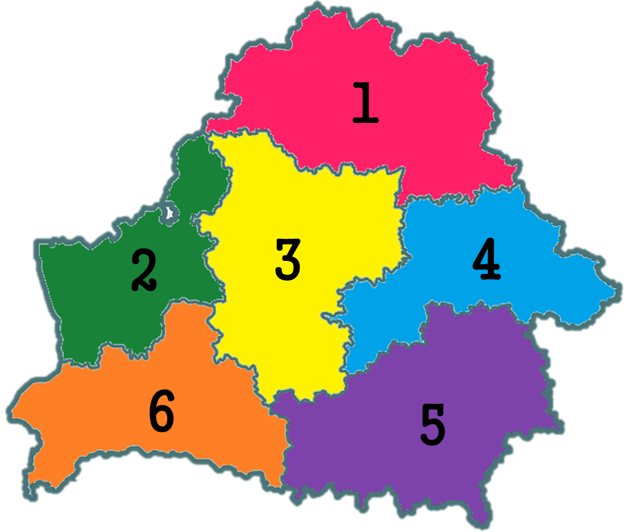

Приложение 3

Карта Беларуси, раскрашенная по областям

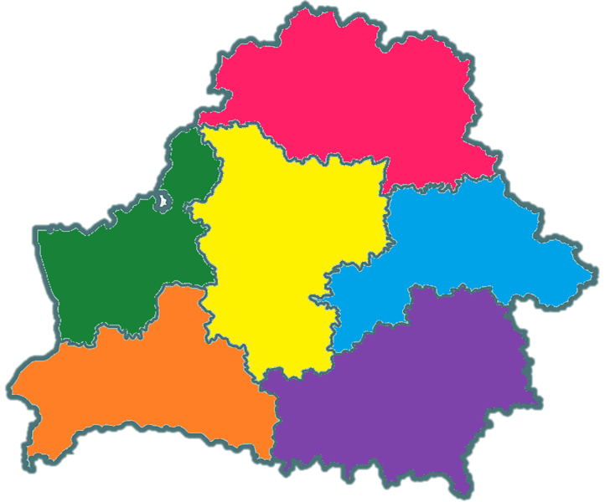

Приложение 4

Записки-подсказки для очерёдности станций

1. Ребята, приветствуем вас в области

**«Беларусь миролюбивая»**.

Вам нужно найти помощника ведущего, у которого много вещей розового цвета, — он подготовил для вас следующее испытание.

3. Ребята, приветствуем вас в области

**«Беларусь строительная»**.

Вам нужно найти помощника ведущего, у которого много вещей жёлтого цвета, — он подготовил для вас следующее испытание.

5. Ребята, приветствуем вас в области

**«Беларусь спортивная»**.

Вам нужно найти помощника ведущего, у которого много вещей фиолетового цвета, — он подготовил для вас следующее испытание.

6. Ребята, приветствуем вас в области

**«Беларусь интеллектуальная»**.

Вам нужно найти помощника ведущего, у которого много вещей оранжевого цвета, — он подготовил для вас следующее испытание.

4. Ребята, приветствуем вас в области

**«Беларусь синеокая»**.

Вам нужно найти помощника ведущего, у которого много вещей голубого цвета, — он подготовил для вас следующее испытание.

2. Ребята, приветствуем вас в области

**«Беларусь-кормилица»**.

Вам нужно найти помощника ведущего, у которого много вещей зелёного цвета, — он подготовил для вас следующее испытание.

Приложение 5

Ключ-подсказка о местоположении клада

